Pomodoro Tekniği Nedir?

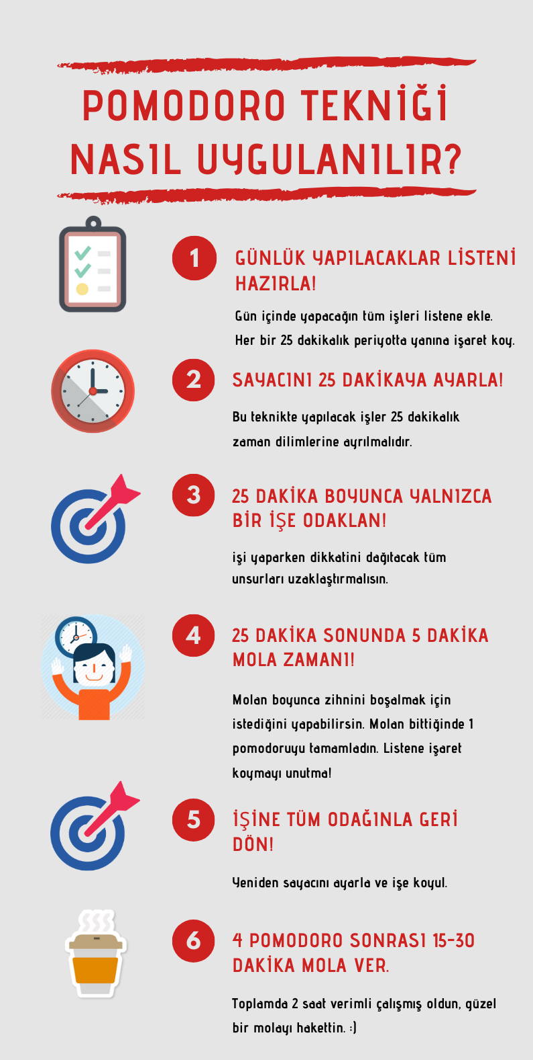

Pomodoro ilk kez duyanlarda akla “Pomodoro nedir?” sorusunu getiriyor. Bu teknik basitçe, yapılması gereken görevleri makul parçalara bölerek, kişinin kendini düzenli molalarla ödüllendirdiği bir zaman yönetimi olarak tanımlanıyor.
Pomodoro tekniği ilk kez İtalyan Francesco Cirillo tarafından ortaya atılmıştır. Pomodoro, İtalyanca’da domates anlamına geliyor. Cirillo bu tekniği ortaya atarken, domates yetiştiriciliğinde kullandığı zamanlama formatından esinlenmiş ve her bir çalışma aralığını “Pomodoro” olarak nitelendirmiştir.
Cirillo’nun icat ettiği pomodoro tekniğinin çalışma şekli şu şekilde özetlenebiliyor:
- Sürekli ertelediğin bir işi yapmak için kısa aralıklarla molalar vererek, belirli bir zaman aralıkları içinde yapılması gereken işleri madde madde belirle.
- Başlangıçta verdiğin çalışma aralıkları kısa olmasına karşılık, bir süre geçtikten sonra daha uzun aralıklarla mola ver.
- Yapılacak işin niteliğine ve karmaşıklığına bağlı olarak, ‘’pomodoro’’ sayısı farklı olabiliyor.

Ders Çalışma İçin Pomodoro Tekniği Uygulamaları
Pomodoro tekniğini ders çalışma sistemine de entegre edebilirsin. Pomodoro tekniği ile ders çalışma basamakları şu şekilde olabiliyor:
- Eldeki Görevi Tanımla: Eldeki görev herhangi bir ders konusu olabiliyor. Unutma, pomodoro tekniği özellikle ertelemek istediğin konularda harikalar yaratıyor.
- 25 Dakika İçin Bir Zamanlayıcı Ayarla: Bu 25 dakikalık zaman dilimi ilk ‘’pomodoro’’ olsun. Bu senin özel çalışma süren oluyor ve işini kesintisiz olarak sürdürerek olan bu süreyi kullanman gerekiyor.
- 5 Dakikalık Bir Mola Ver: Kesintisiz çalışma dönemi pomodoro tekniğinin yalnızca bir bölümü olarak tanımlanıyor. Molalar da çalışma aralıkları kadar önemli oluyor. 25 dakikalık çalışma dönemi bittikten sonra dur ve bu kez zaman ayarlayıcını 5 dakika için ayarla. Bu 5 dk. arada bir şeyler içebilirsin ya da telefonunu karıştırabilirsin. Kısacası mola döneminde çalışmak dışında her şeyi yapabilirsin.
- Döngüyü 3 Kez Tekrarla: 25 dakikalık 4 tane ‘’pomodoro’’ tamamlamak, 1 tam döngüyü tamamlamak anlamına geliyor. Dördüncü pomodoro haricinde her bir 25 dk ders 5 dk mola ile ödüllendirilmelidir.
- Dördüncü ‘’Pomodoro’’dan Sonra Uzun Bir Ara Ver: 25 dakikalık 4 adet çalışma dilimi bittikten sonra, daha uzun bir mola vermen gerekiyor. Dördüncü mola için en ideal zaman aralığı 20 ile 30 dakika olarak belirleniyor. Bu dinlenme döneminde öğle yemeği yiyebilir, telefon görüşmesi yapabilir ya da internette gezinebilirsin.
- Bir Tam Döngüyü Tarif Edildiği Gibi Tekrarla: Ders çalışma teknikleri pomodoro yöntemi ile tamamlandığında, yani her bir 25 dakikalık 4 periyodun ardından 3 kısa mola ve 1 uzun mola dönemleri bittiğinde 1 pomodoro döngüsünü sonlandırmış olursun. Şimdi yeni bir döngü zamanı belirle ve bu işleme ders çalışman gereken süre bitinceye kadar devam et.

Pomodoro Tekniğinin Faydaları Nelerdir? Ne İşe Yarar?
Pomodoro tekniği doğru kullanıldığında mükemmel bir zaman yönetimi aracı ve konsantrasyon güçlendirici olarak biliniyor. Pomodoro tekniğini kullandığında yapılacak işler listendeki bazı hiç istemediğin görevlerden kurtulabildiğini göreceksin. Pomodoro yöntemini kullanarak, işini yönetilebilir parçalara ayırabilirsin.
Pomodoro tekniği sayesinde çalışmanı normalde gerekenden daha kısa sürede tamamlayabilirsin. Artık eğlence için daha çok vakit ayırabilirsin.

